Navodilo za uporabo

Regaine 20 mg/ml dermalna raztopina
minoksidil

Pred začetkom uporabe zdravila natančno preberite navodilo, ker vsebuje za vas pomembne podatke!
- Pri uporabi tega zdravila natančno upoštevajte napotke v tem navodilu ali navodila zdravnika, ali farmacevta.
- Navodilo shranite. Morda ga boste želeli ponovno prebrati.
- Posvetujte se s farmacevtom, če potrebujete dodatne informacije ali nasvet.
- Če opazite kateri koli neželeni učinek, se posvetujte z zdravnikom ali farmacevtom. Posvetujte se tudi, če opazite neželene učinke, ki niso navedeni v tem navodilu. Glejte poglavje 4.
- Če se znaki vaše bolezni poslabšajo ali ne izboljšajo v 4 mesecih, se morate posvetovati z zdravnikom.

Kaj vsebuje navodilo
  - Kaj je zdravilo Regaine in za kaj ga uporabljamo
  - Kaj morate vedeti, preden boste uporabili zdravilo Regaine
  - Kako uporabljati zdravilo Regaine
  - Možni neželeni učinki
  - Shranjevanje zdravila Regaine
  - Vsebina pakiranja in dodatne informacije

- Kaj je zdravilo Regaine in za kaj ga uporabljamo

Zdravilo Regaine se uporablja za zdravljenje androgenske plešavosti, saj vzpodbuja ponovno rast las in ustavi prekomerno izpadanje las. Dejanski mehanizem delovanja zdravila Regaine pri zdravljenju plešavosti ni v celoti pojasnjen.

Učinkovina v zdravilu Regaine, minoksidil, sicer sodi tudi med antihipertenzive (zdravila za zdravljenje visokega krvnega tlaka).

- Kaj morate vedeti, preden boste uporabili zdravilo Regaine

Ne uporabljajte zdravila Regaine
  - če ste alergični na minoksidil ali katero koli sestavino tega zdravila (navedeno v poglavju 6).

Opozorila in previdnostni ukrepi
Pred začetkom uporabe zdravila Regaine se posvetujte z zdravnikom ali farmacevtom.
  - Pred uporabo zdravila Regaine morate preveriti, če je vaše lasišče sicer normalno in zdravo. Ne uporabljajte zdravila, če je lasišče rdeče, vneto, okuženo, razdraženo ali boleče ali če na lasišču uporabljate druga zdravila.
  - Bolniki z znano srčno-žilno boleznijo ali z motnjami srčnega ritma naj se pred uporabo minoksidila posvetujejo z zdravnikom.
  - Prenehajte z uporabo zdravila in se posvetujte z zdravnikom, če opazite bolečine v prsih, hiter srčni utrip, omotičnost ali vrtoglavico, nenadno porast telesne mase brez razloga, otečene roke ali noge in tudi, če opazite trajno pordelost ali draženje lasišča.
(Čeprav ne kaže, da bi bila absorpcija minoksidila tolikšna, da bi povzročala sistemske neželene učinke, bi lahko večja absorpcija zaradi nepravilne uporabe ali individualne ali neobičajne občutljivosti vsaj teoretično vodila do sistemskih učinkov.)
  - Izogibajte se vdihavanju razpršene raztopine.
  - Naključno zaužitje zdravila Regaine lahko povzroči resne neželene učinke na srce, zato shranjujte zdravilo Regaine izven dosega otrok.

Zdravila Regaine ne uporabljajte:
  - če v preteklosti ni imel izgube las kdo v družini,
  - če je izguba las nenadna in/ali neenotna,
  - če je izpadanje las posledica poroda,
  - če ne veste, kaj je razlog za izpadanje las.

Zaradi nezadostnih podatkov o varnosti in učinkovitosti uporaba zdravila Regaine pri posameznikih, mlajših od 18 let ter starejših od 65 let, ni priporočljiva.

Druga zdravila in zdravilo Regaine
Obvestite svojega zdravnika ali farmacevta, če jemljete, ste pred kratkim jemali ali pa boste morda začeli jemati katero koli drugo zdravilo.

Zdravila ne smete uporabljati sočasno z drugimi zdravili, ki se nanašajo na kožo, kot so glukokortikosteroidi in retinoidi (zdravila, ki se uporabljajo pri vnetjih, alergijskih reakcijah in aknah), ker lahko povečajo absorpcijo minoksidila.

Kljub pomanjkanju kliničnih dokazov obstaja možnost, da pri bolnikih, ki sočasno prejemajo gvanetidin (zdravilo za zdravljenje visokega krvnega tlaka), pride do ortostatske hipotenzije (padec krvnega tlaka pri vstajanju).

Nosečnost in dojenje
Če ste noseči ali dojite, menite, da bi lahko bili noseči ali načrtujete zanositev, se posvetujte z zdravnikom ali farmacevtom, preden vzamete to zdravilo.

Varnosti lokalne uporabe minoksidila med nosečnostjo pri človeku še niso popolnoma dokazali, so pa študije na živalih pokazale tveganje za plod pri koncentracijah, ki so bile bistveno višje od koncentracij namenjenih uporabi pri ljudeh. Pri ljudeh je možno majhno tveganje za okvaro plodu, vendar šele po dolgotrajnejši uporabi.

Zdravilo Regaine se sme uporabljati med nosečnostjo in dojenjem le, če se zdravnik odloči, da je korist za mater večja od tveganja za plod ali dojenčka.

Vpliv na sposobnost upravljanja vozil in strojev
Zdravilo nima vpliva na sposobnost vožnje ali upravljanja s stroji.

Zdravilo vsebuje propilenglikol
Zdravilo vsebuje propilenglikol, ki lahko povzroči draženje kože.

Zdravilo Regaine vsebuje etanol (alkohol), ki peče in draži oči. V primeru nenamernega stika z občutljivo površino (oči, odrgnjena koža, sluznica) prizadeto mesto sperite z velikimi količinami hladne tekoče vode.

3. Kako uporabljati zdravilo Regaine

Pri uporabi tega zdravila natančno upoštevajte napotke v tem navodilu ali navodila zdravnika ali farmacevta. Če ste negotovi, se posvetujte z zdravnikom ali farmacevtom.

Zdravilo je namenjeno samo za zunanjo uporabo in ga ne smete zaužiti! Zdravila Regaine ne nanašajte na druge dele telesa. Pazite, da raztopina ne pride v stik z očmi, sluznico in poškodovano kožo. Zdravilo Regaine nanašajte le na popolnoma suhe lase in lasišče. Po nanašanju zdravila Regaine si dobro umijte roke.

Odmerjanje
1 ml raztopine Regaine nanesite na lasišče dvakrat na dan, pri čemer začnite na sredini prizadetega področja. Predpisan odmerek uporabite ne glede na velikost prizadete površine. Skupni dnevni odmerek ne sme preseči 2 ml. Zdravila ne uporabljajte več kot dvakrat na dan (vaši lasje zaradi tega ne bodo rasli hitreje, lahko pa se poveča tveganje za neželene učinke).

Ponovna rast las se pojavi približno po 4 ali več mesecih uporabe in je od posameznika do posameznika različna. Najboljši učinek lahko pričakujete po 8-12 mesecih. Če sta ponovna rast las oziroma zaustavitev prekomernega izpadanja las doseženi, so za dodaten in neprekinjen učinek potrebni nadaljnji odmerki zdravila Regaine dvakrat na dan. Po prekinitvi zdravljenja z zdravilom Regaine obnavljanje rasti las preneha, in po 3-4 mesecih prekinitve je pričakovati vzpostavitev stanja, kakršno je bilo pred začetkom zdravljenja.

Uporaba pri otrocih
Zaradi nezadostnih podatkov o varnosti in učinkovitosti uporaba zdravila REGAINE pri otrocih, mlajših od 18 let, ni priporočljiva.

Uporaba pri starejših
Zaradi nezadostnih podatkov o varnosti in učinkovitosti uporaba zdravila REGAINE pri bolnikih, starejših od 65 let, ni priporočljiva.

Način uporabe
Za nanašanje uporabljajte aplikator. Izbirate lahko med dvema priloženima aplikatorjema.
Metoda nanašanja je odvisna od vrste aplikatorja. Ne glede na metodo nanašanja je treba zdravilo Regaine vedno nežno vtreti v lasišče.

A. ZAPORKA Z MEHANSKIM PRŠILNIKOM
 | 1.Ta aplikator je zlasti primeren, kadar nanašamo zdravilo Regaine na večje površine lasišča.
 | 2. Odstranite manjši notranji pokrovček in ga zavrzite.
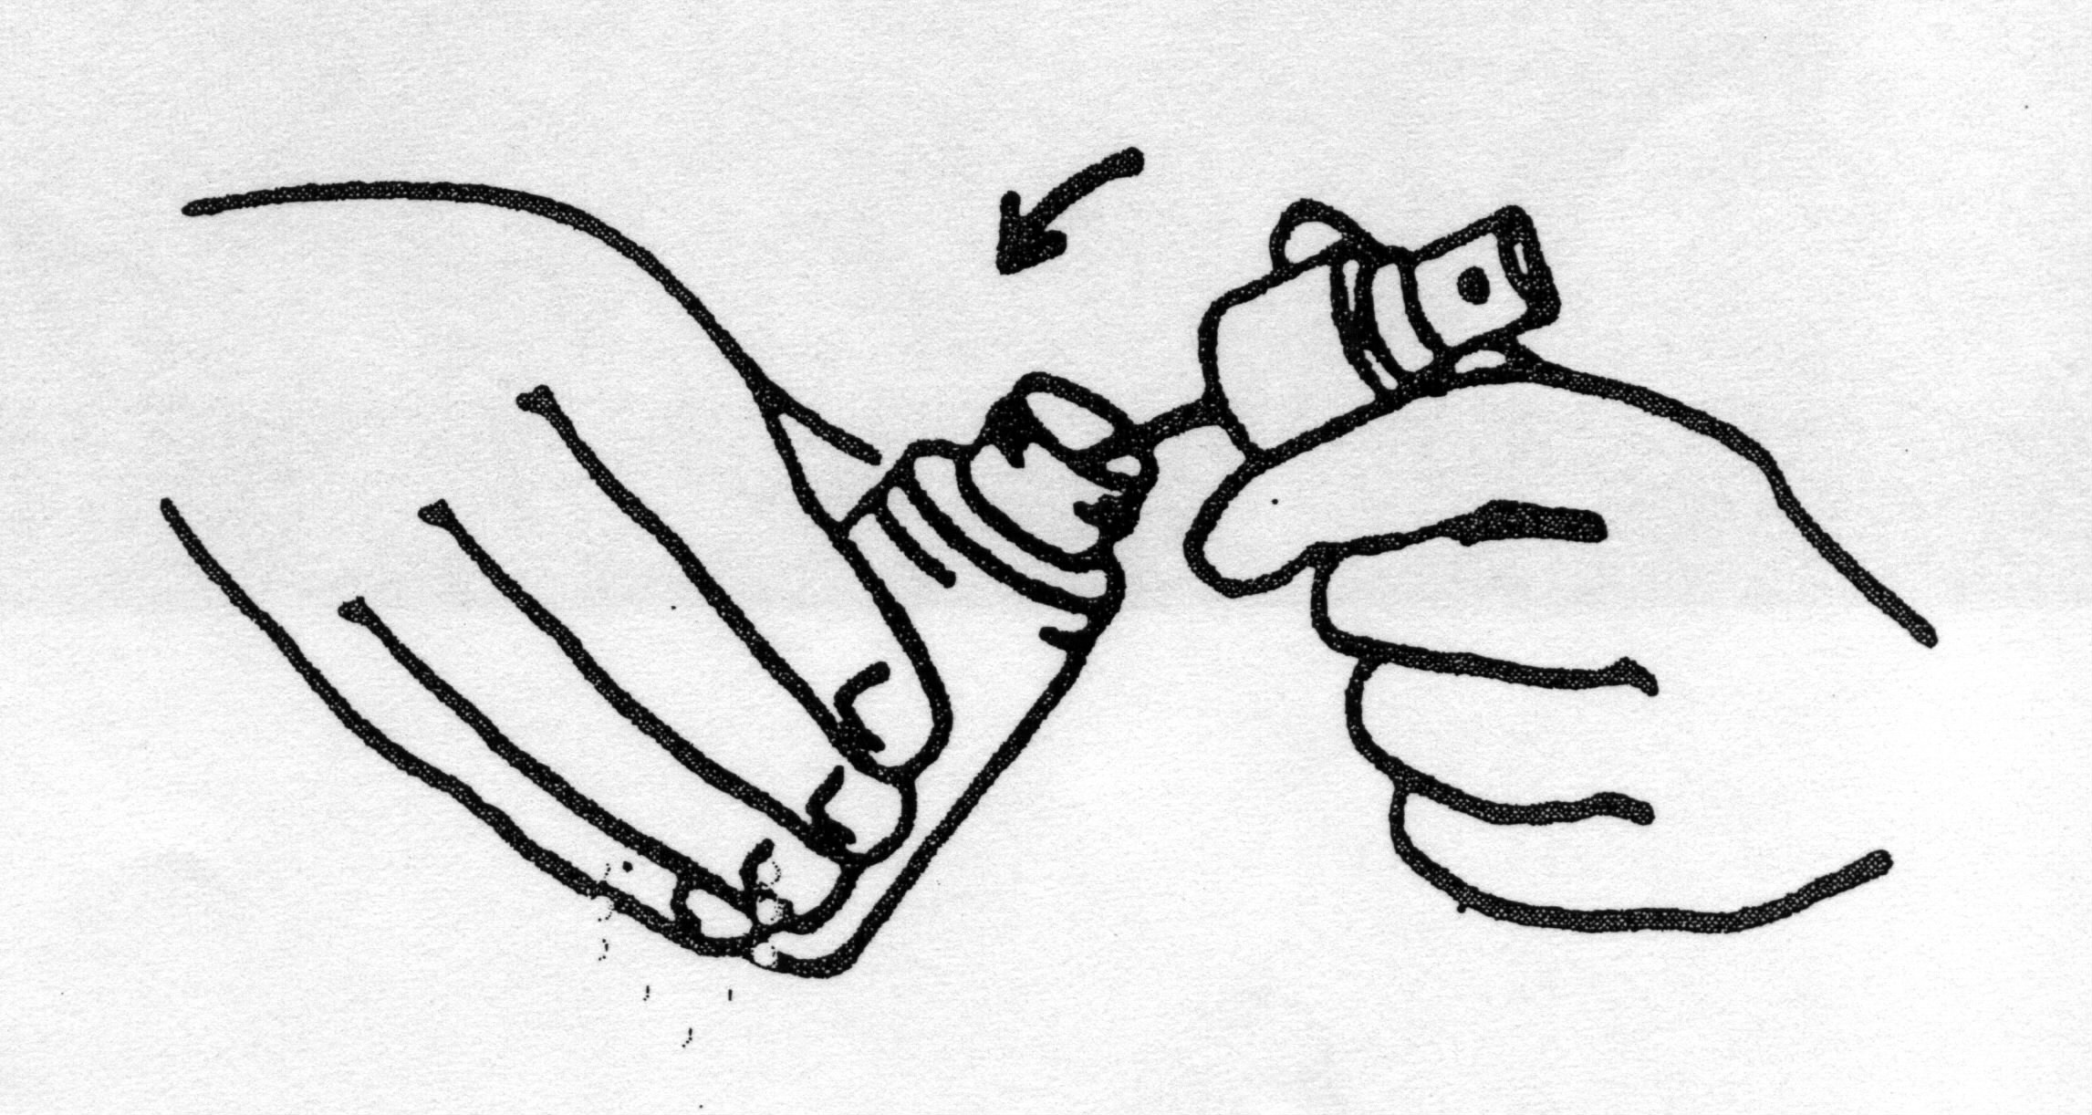  Slika I | 3. Vstavite zaporko z mehanskim pršilnikom v plastenko in jo dobro privijte. (Slika I)

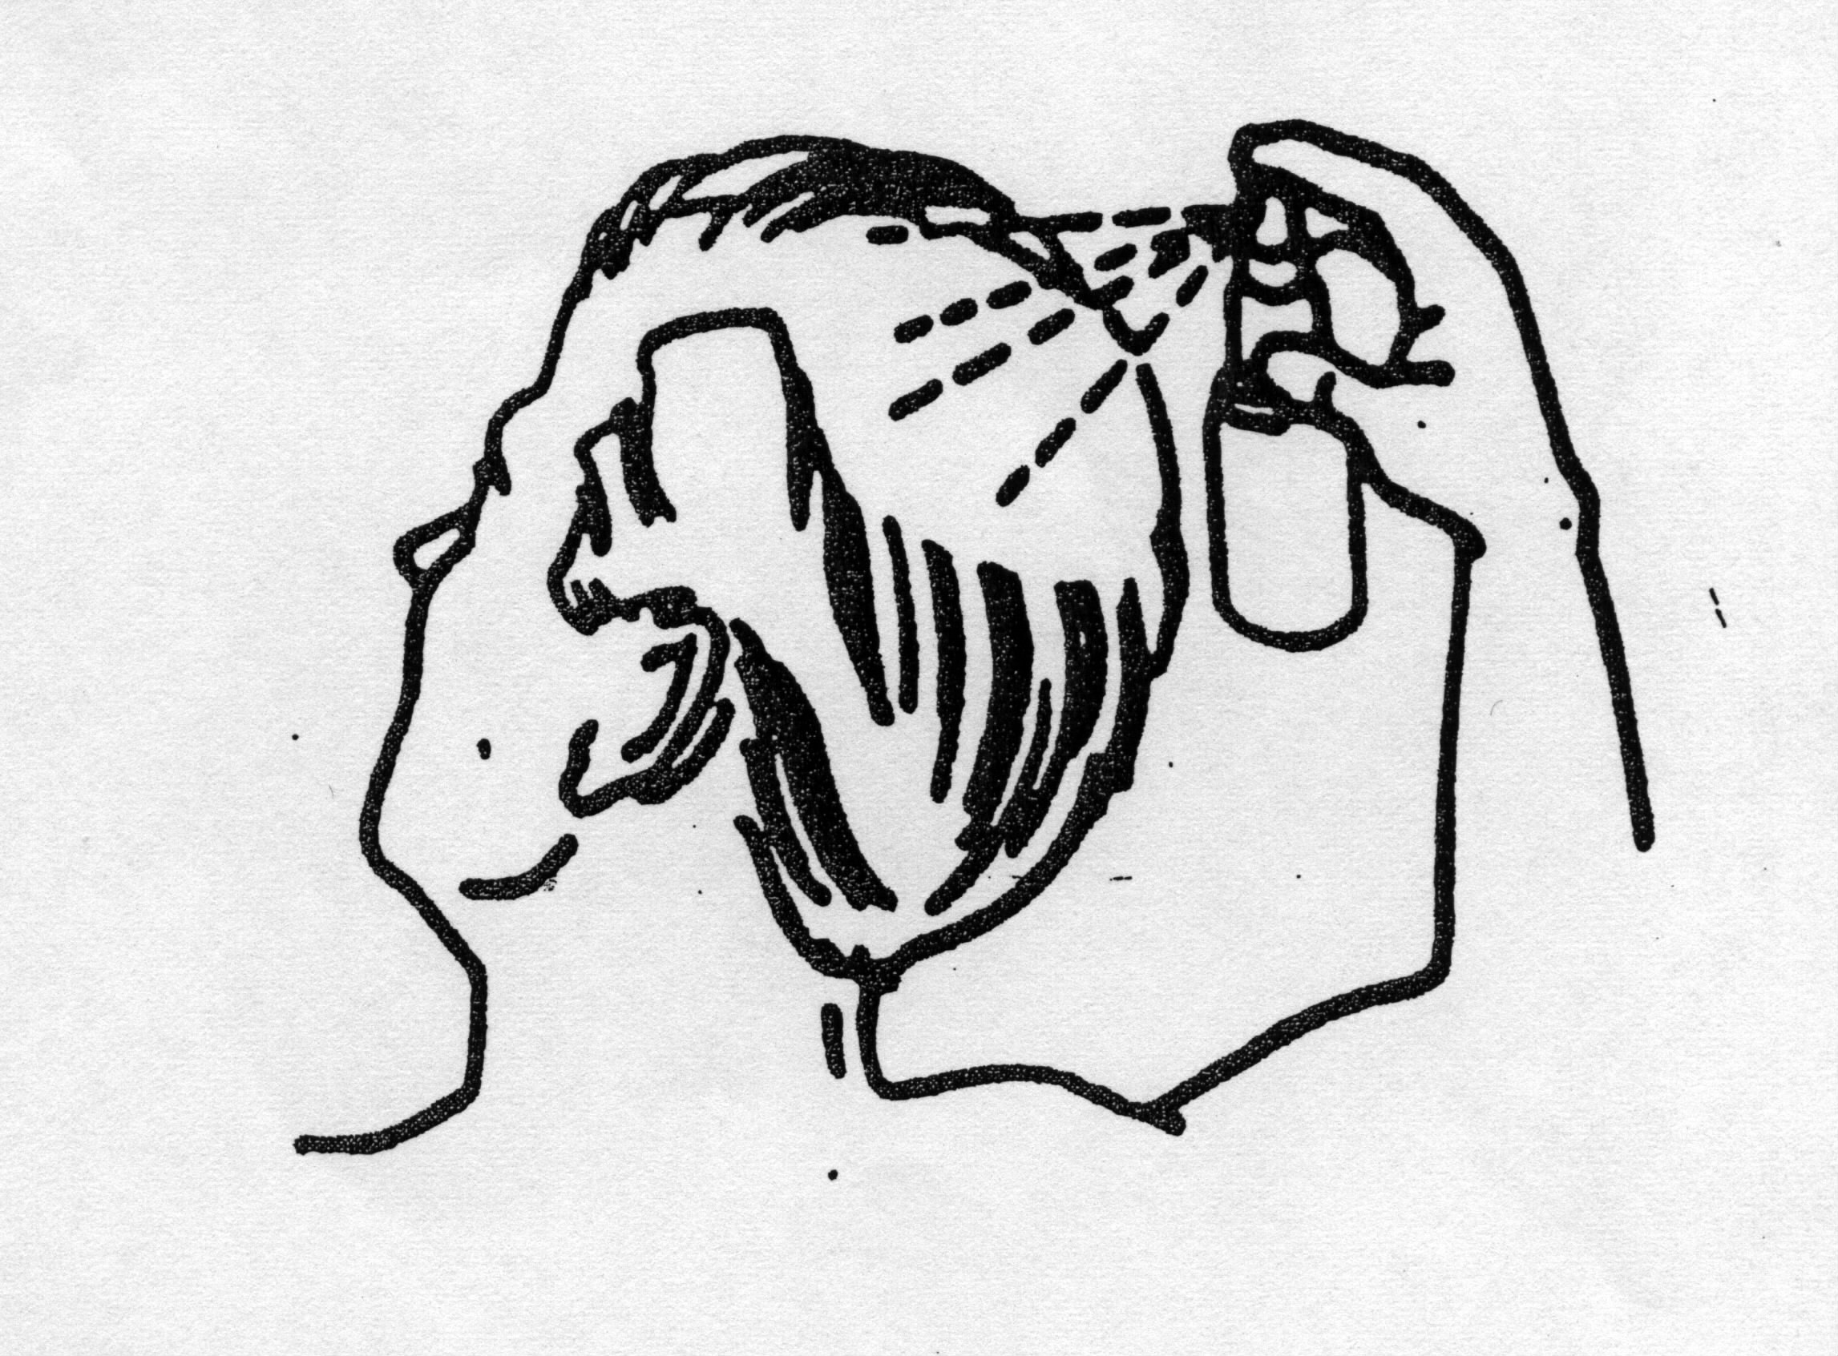  Slika II | 4. Usmerite ventil na sredino prizadetega predela lasišča, z enkratnim pritiskom na ventil razpršite zdravilo Regaine in ga s konicami prstov porazdelite po celotni površini. S šestkratno ponovitvijo postopka nanesete na lasišče predpisan odmerek (1 ml raztopine). Izogibajte se vdihavanju razpršenih hlapov. Kadar pršila ne uporabljate, ga pokrijte pokrovčkom.  (Slika II).

Redno pršenje raztopine Regaine direktno na lase lahko povzroči spremembo njihove barve ali teksture. Poskrbite, da zdravilo Regaine nanašate samo na lasišče.

Ker raztopina Regaine vsebuje etanol (alkohol), je vnetljiva. Zdravila ne uporabljajte medtem, ko kadite, ali v prisotnosti ognja. Bodite še posebno pazljivi, kadar uporabljate zaporko z mehanskim pršilnikom.

B. ZAPORKA Z MEHANSKIM PRŠILNIKOM S PODALJŠANO ŠOBO
 | 1. Ta aplikator je primeren za nanašanje zdravila Regaine na manjše plešaste površine ali z lasmi pokrite dele lasišča.
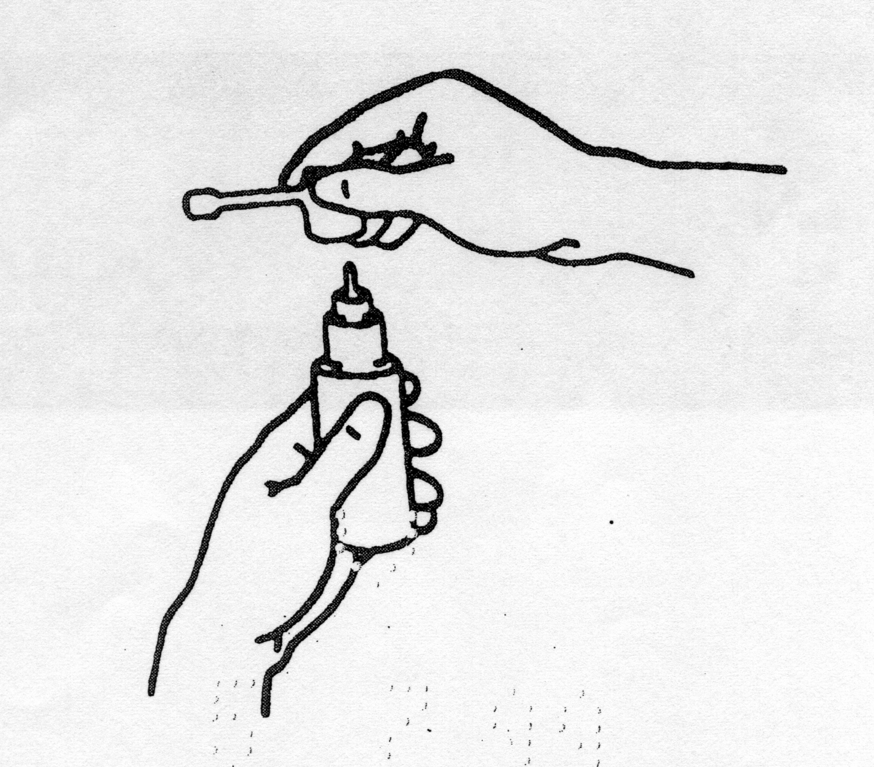  Slika III | 2. Nastavek uporabljajte skupaj z zaporko z mehanskim pršilnikom (postopajte po navodilih A.2 in A.3). Odstranite glavico z zgornjega dela pršilnega ventila in namestite šobo na nastavek ventila z močnim pritiskom navzdol. Odstranite kapico, ki pokriva konico šobe. (Slika III)
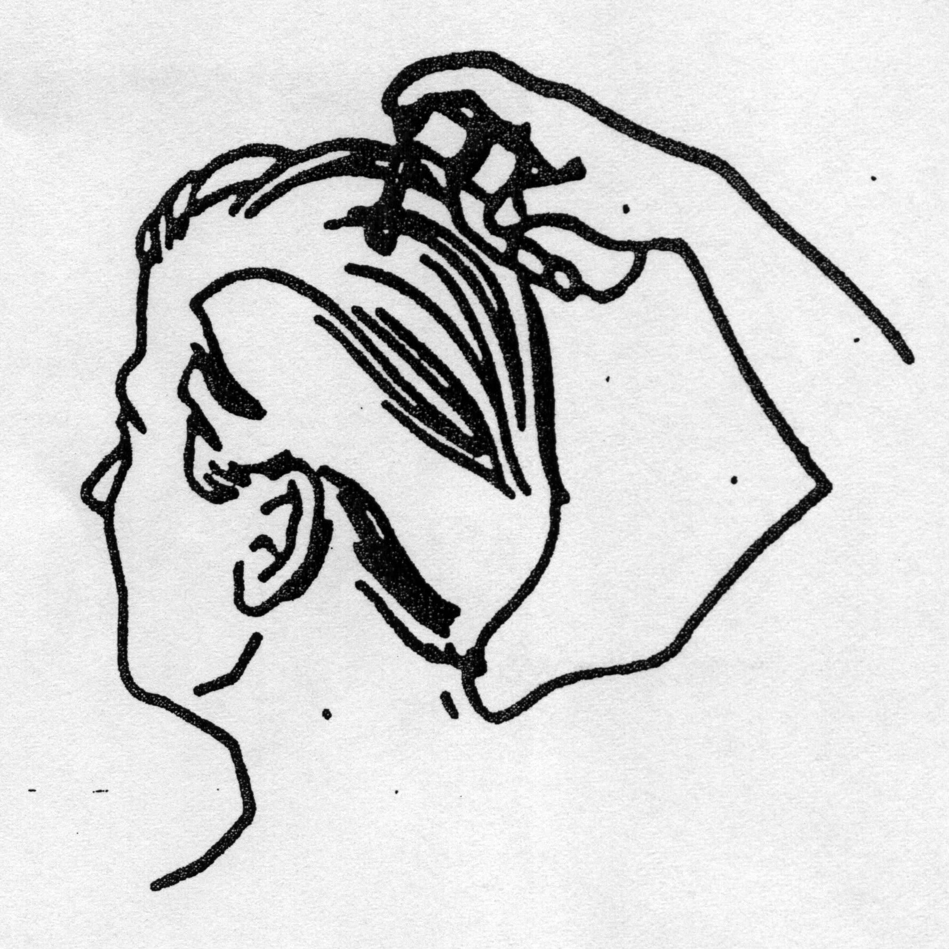  Slika IV | 3. Usmerite šobo na sredino prizadetega predela lasišča, z enkratnim pritiskom na ventil razpršite zdravilo Regaine in ga s konicami prstov porazdelite po celotni površini. S šestkratno ponovitvijo postopka nanesete na lasišče predpisan odmerek (1 ml raztopine). Izogibajte se vdihavanju razpršenih hlapov. Kadar pršila ne uporabljate, lahko konico šobe zaprete s pokrovčkom. (Slika IV)

Če ste uporabili večji odmerek zdravila Regaine, kot bi smeli
Zaradi visoke koncentracije minoksidila v zdravilu Regaine lahko naključno zaužitje povzroči sistemske učinke, povezane z delovanjem minoksidila na srce in ožilje, in se kažejo kot zastajanje vode (otekanje), pospešen utrip srca, znižanje krvnega tlaka, omotičnost in vrtoglavica. Če pride do teh učinkov, nemudoma obiščite zdravnika!

Če zdravilo Regaine zaužije otrok, ga nemudoma odpeljite v bolnišnico. Če je možno, s seboj vzemite plastenko z zdravilom, da bo zdravnik lahko ocenil, koliko raztopine je otrok zaužil.

Če imate dodatna vprašanja o uporabi zdravila Regaine, se posvetujte z zdravnikom ali s farmacevtom.

4. Možni neželeni učinki

Kot vsa zdravila ima lahko tudi zdravilo Regaine neželene učinke, ki pa se ne pojavijo pri vseh bolnikih.

Če opazite katerega koli od teh simptomov, se takoj posvetujte z zdravnikom – morda boste potrebovali nujno zdravljenje:
• Otekanje obraza, ustnic ali grla, ki otežuje požiranje ali dihanje. To je lahko znak hude alergijske reakcije (pogostnost ni znana in je ni mogoče oceniti iz razpoložljivih podatkov).

Zelo pogost neželen učinek (pojavi se lahko pri več kot 1 od 10 bolnikov) je glavobol.

Pogosti neželeni učinki (pojavijo se lahko pri največ 1 od 10 bolnikov):
- oteženo dihanje,
- koprivnica, lokalna pordelost kože, srbečica, suha koža/luščenje lasišča, hipertrihoza (neželena dlakavost na delih izven lasišča, vključno z rastjo dlak na obrazu), povečano izločanje loja, srbenje, izpuščaj, akni podoben izpuščaj, vnetne bolezni kože,

preobčutljivost, edemi (zastajanje tekočine), oteklost obraza, bolečina,

depresija,

mišično-skeletna bolečina.

Občasni neželeni učinki (pojavijo se lahko pri največ 1 od 100 bolnikov):
- alergijski rinitis (nahod),
hujši dermatitis (vnetje kože), izpadanje las, suha koža, luščenje kože, začasna izguba las in dlake, spremembe v teksturi in barvi las,
- blago vnetje kože na mestu nanosa, srbenje in draženje kože na mestu nanašanja zdravila.

Redki neželeni učinki (pojavijo se lahko pri največ 1 od 1.000 bolnikov ):

- alergijske reakcije,
- bolečine v prsnem košu, povečanje srčnega utripa, neprijetni občutki ob hitrem ali močnem utripanju srca,
- rdečina na mestu nanašanja zdravila.

Zelo redki neželeni učinki (pojavijo se lahko pri največ 1 od 10.000 bolnikov):
- omotica, vrtoglavica, vnetje živca,
- spremembe krvnega tlaka, nizek krvni tlak.

Nekateri uporabniki so poročali o povečanem izpadanju las ob začetku zdravljenja z zdravilom Regaine. Vzrok je najverjetneje v delovanju minoksidila, ki lase iz mirujoče faze premakne v rastno fazo (stari lasje izpadejo, da lahko na njihovem mestu zraste nov las). To začasno povečano izpadanje las se ponavadi pojavi v 2 do 6 tednih po začetku zdravljenja in preneha v nekaj tednih. Če se povečano izpadanje las ne ustavi v 2 tednih, morate zdravilo Regaine prenehati uporabljati in obiskati zdravnika.

Poročanje o neželenih učinkih
Če opazite katerega koli izmed neželenih učinkov, se posvetujte z zdravnikom ali farmacevtom. Posvetujte se tudi, če opazite neželene učinke, ki niso navedeni v tem navodilu. O neželenih učinkih lahko poročate tudi neposredno na
Javna agencija Republike Slovenije za zdravila in medicinske pripomočke
Sektor za farmakovigilanco
Nacionalni center za farmakovigilanco
Slovenčeva ulica 22
SI-1000 Ljubljana
Tel: +386 (0)8 2000 500
Faks: +386 (0)8 2000 510
e-pošta: h-farmakovigilanca@jazmp.si
spletna stran: www.jazmp.si
S tem, ko poročate o neželenih učinkih, lahko prispevate k zagotovitvi več informacij o varnosti tega zdravila.

5. Shranjevanje zdravila Regaine

Zdravilo shranjujte nedosegljivo otrokom!

Shranjujte pri temperaturi do 25 ºC.

Tega zdravila ne smete uporabljati po datumu izteka roka uporabnosti, ki je naveden na škatli. Rok uporabnosti zdravila se izteče na zadnji dan navedenega meseca.

Zdravila ne smete odvreči v odpadne vode ali med gospodinjske odpadke. O načinu odstranjevanja zdravila, ki ga ne uporabljate več, se posvetujte s farmacevtom. Taki ukrepi pomagajo varovati okolje.

6. Vsebina pakiranja in dodatne informacije

Kaj vsebuje zdravilo Regaine
- Učinkovina je minoksidil. 1 ml dermalne raztopine vsebuje 20 mg minoksidila.
- Druge pomožne snovi so: etanol, propilenglikol in prečiščena voda.

Izgled zdravila Regaine in vsebina pakiranja
Zdravilo Regaine je bistra, brezbarvna do svetlorumena raztopina.

Zdravilo je na voljo v škatli s plastenko z za otroke varno zaporko s 60 ml raztopine, priložena sta tudi 2 aplikatorja za odmerjanje in lažje nanašanje: zaporka z mehanskim pršilnikom in podaljšana šoba za zaporko z mehanskim pršilnikom.

Način izdaje zdravila Regaine
Izdaja zdravila je brez recepta v lekarnah.

Imetnik dovoljenja za promet z zdravilom
McNeil Healthcare (Ireland) Limited, Block 5, High Street, Tallaght, Dublin 24, Irska

Proizvajalec
JNTL Consumer Health (France) SAS, Domaine de Maigremont, 27100 Val De Reuil, Francija

Navodilo je bilo nazadnje revidirano dne 1. 12. 2023.

Izdelovalec zaporke z mehanskim pršilnikom, podaljšane šobe za zaporko z mehanskim pršilnikom, ki sta medicinska pripomočka z oznako CE, je: ASM, Aerosol-Service AG, Industriestrasse 11, 4313 Mohlin, Švica.

